
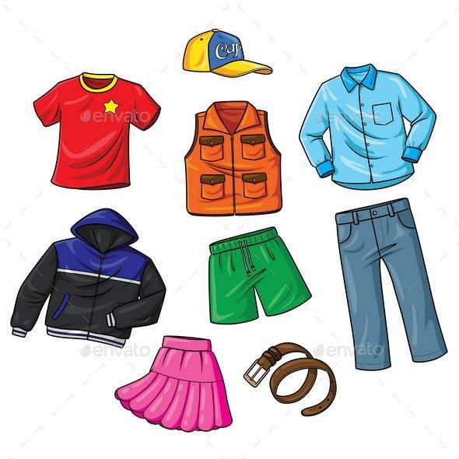
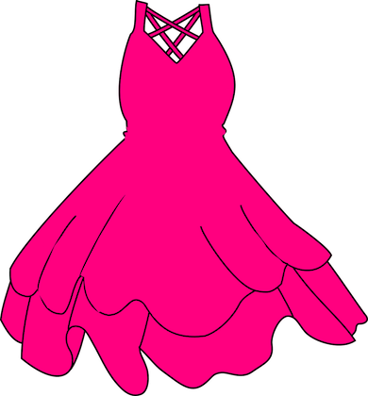
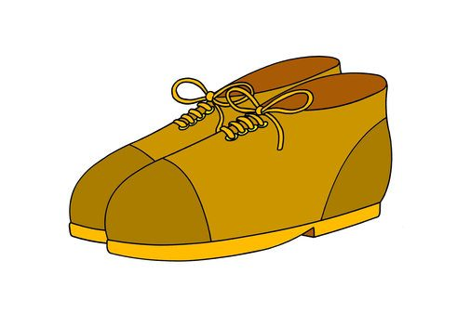


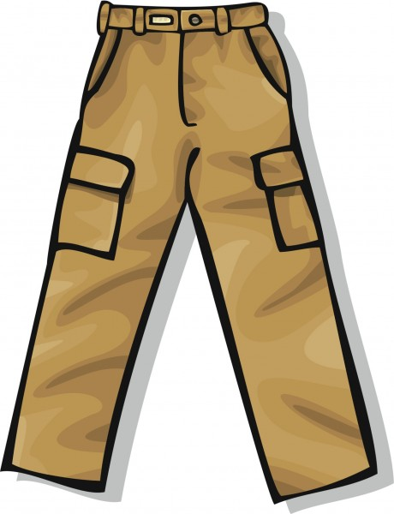

JĘZYK ANGIELSKI-27-30.04.2020 r.
„It’s warm outside”
Zadanie 1
W tym tygodniu zapoznaj się ze słownictwem związanym z ubraniami, które ubieramy wiosną.
SPRING CLOTHES
- clothes – ubrania (klołts)
- t-shirt – t-shirt, koszulka (ti szert)
- cap – czapka z daszkiem (kap)
- shoes – buty (szus)
- trousers- spodnie (trausers)
- socks –skarpety (soks)
- dress –sukienka (dres)
- skirt – spódniczka (skert)
Zadanie 2
Aby utrwalić słownictwo, poproś osobę dorosłą o pokazywanie obrazków (wydrukowanych lub na komputerze). Twoim zadaniem będzie nazwanie po angielsku obrazka.

Jeśli masz możliwość wydrukowania obrazków, możesz pobawić się z rodzicami lub rodzeństwem w zabawę utrwalającą słownictwo „What’s missing?”

Rozłóż „flashcards” – karty przedstawiające omawiane słownictwo. Następnie „Close your eyes!”- zamknij oczy, a rodzic niech zasłoni lub zabierze jedną z kart. „Now open your eyes and tell me: What’s missing?” – a teraz otwórz oczy i powiedz czego brakuje? In English ! – po angielsku.
Zadanie 3
Czas na piosenkę. Posłuchaj piosenki na komputerze. Wskaż obrazek z pogodą występującą za oknem a następni odpowiedz na pytanie-

How’s The Weather? –Jaka jest pogoda?

https://www.youtube.com/watch?v=rD6FRDd9Hew

Zadanie 4
Rozwiąż krótki test na komputerze.

https://wordwall.net/pl/resource/1463470/angielski/spring-clothes

GOOD LUCK!

